21C852-0控制器电机不启动问题排查

参与人员：王平、李盛

# 存在的问题

完成串口1（X5）和串口2（X6）的测试，确保电机启停控制不出现不受控的情况

# 测试情况

**串口2（X6）控制蝶阀2电机：**测试次数：552次 测试时常：8382.20s（图1），未出现电机不启动的情况。

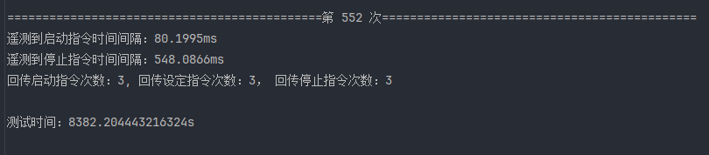

图 1 串口2蝶阀2电机552次电机启停控制测试

**串口1（X5）控制蝶阀电机1：**测试次数：500次 测试时常：7586.52s（图5），未出现电机不启动的情况。

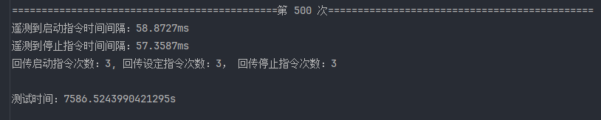

图 2 串口1蝶阀1电机500次电机启停控制测试

**串口1（X5）控制蝶阀电机2：**测试次数：500次 测试时常：7586.09s（图2），未出现电机不启动的情况。

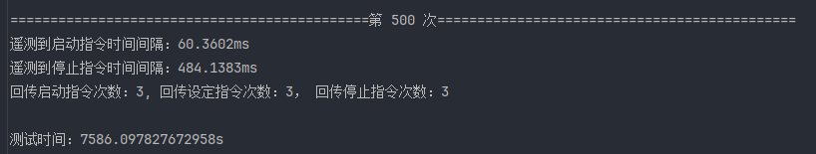

图 3 串口1蝶阀2电机500次电机启停控制测试

**串口1（X5）控制油泵电机：**测试次数：500次 测试时常：7586.56s（图4），未出现电机不启动的情况。

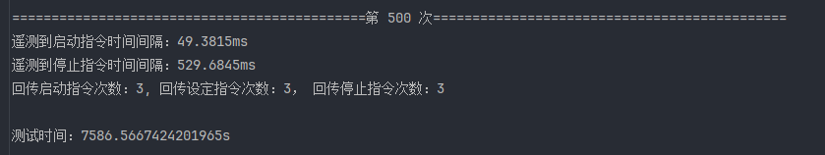

图 4 串口1油泵电机500次电机启停控制测试

# 后续计划

带控制器回厂，进行组装，交付成品检验部进行验收准备。